MANUAL DEL SISTEMA DE GESTION DEL COMITÉ MEDICO DE LAS AFPs

Contenido
1. INTRODUCCIÓN 3
2. ENTRADA AL SISTEMA 3
3. VISUALIZACION DE DOCUMENTOS DEL REQUERIMIENTO 4
4.ASISTENCIA/NO ASISTENCIA DEL EVALUADO DEL REQUERIMIENTO 6
5.INGRESAR INFORME MEDICO DEL REQUERIMIENTO 6
6. REPORTE DE REQUERIMIENTOS 7

1. INTRODUCCIÓN
El Sistema de Gestión de Expedientes, está pensada y diseñada para facilitar a los Médicos en el seguimiento de sus casos asignados.

2. ENTRADA AL SISTEMA
Para acceder a la aplicación, el usuario debe de hacer uso de sus credenciales de acceso (usuario y contraseña).

2.1. Portal de entrada
Para acceder la aplicación se utilizará el siguiente enlace:
http://www.seci.comafp.com.pe
Al dar clic en la url podrá ver el portal de entrada a la aplicación, desde donde puede acceder con sus credenciales.

Explorador: GOOGLE CHROME
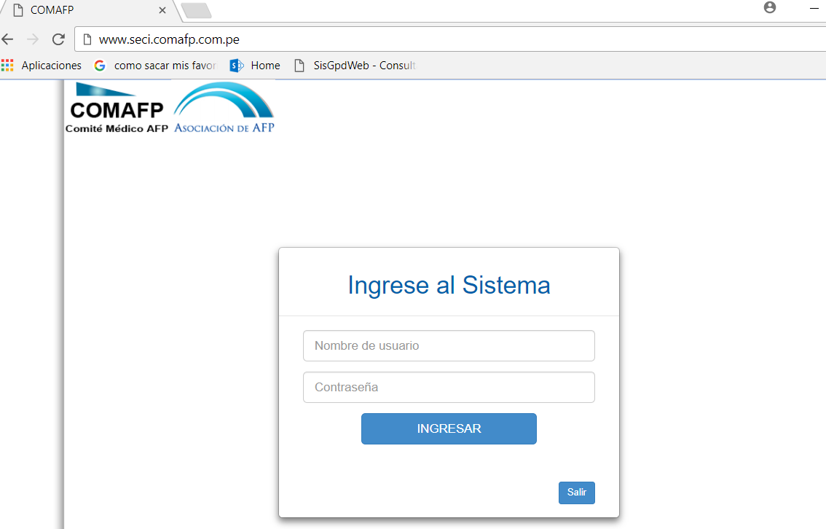
En la opción Requerimientos > Gestión de Requerimientos se visualizar a todos los expedientes pendientes correspondiente a cada Médico.

3. VISUALIZACION DE DOCUMENTOS DEL REQUERIMIENTO
En la opción Requerimientos > Gestión de Requerimientos se visualizar a todos los expedientes pendientes correspondiente a cada Médico.
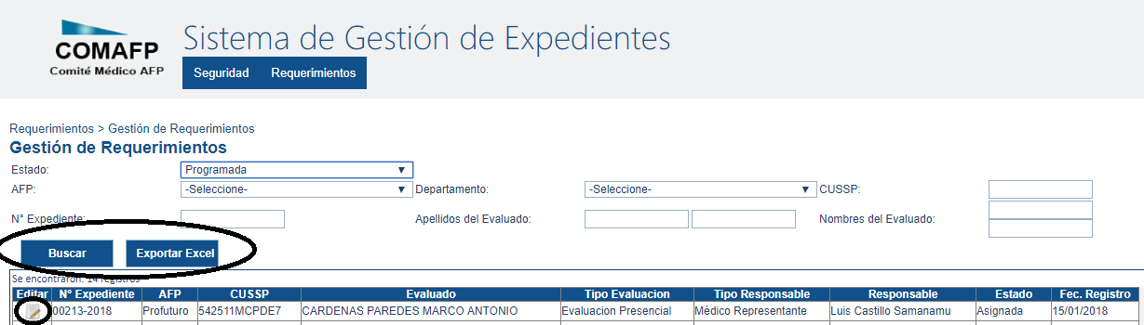
Botones Disponibles
Buscar: Esta opción permite, en base a filtros, realizar la búsqueda de los expedientes
Exportar Excel: Desde aquí podrá generar un reporte con la información del evaluado que
se encuentra pendiente de evaluar
Editar: Al dar clic al símbolo nos permite ingresar al expediente para realizar la
configuración respectiva según el estado de la evaluación: Registrada, Asignada,
Programada, Completada.

Luego de ingresar al expediente, en la parte inferior de la pantalla se encuentra el botón de Documentos que nos sirve para poder visualizar los documentos del evaluado

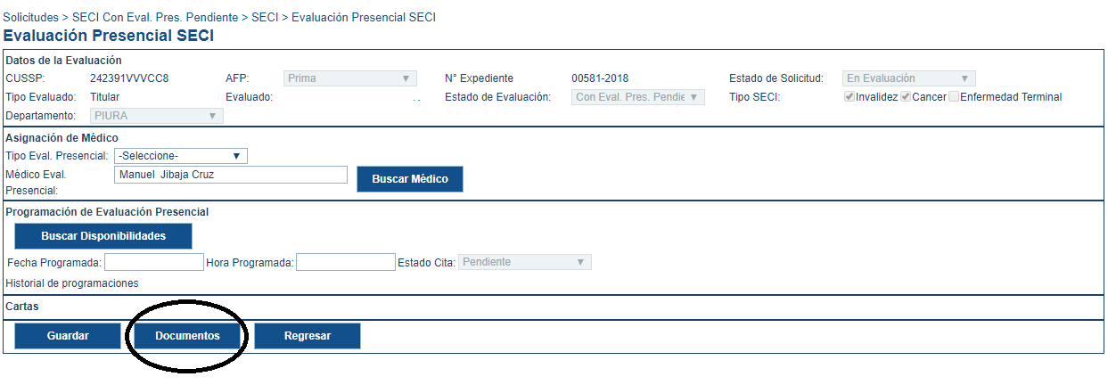

Se abrirá una pantalla en donde se encuentra los archivos digitales de la documentación medica la cual se visualiza de la siguiente manera

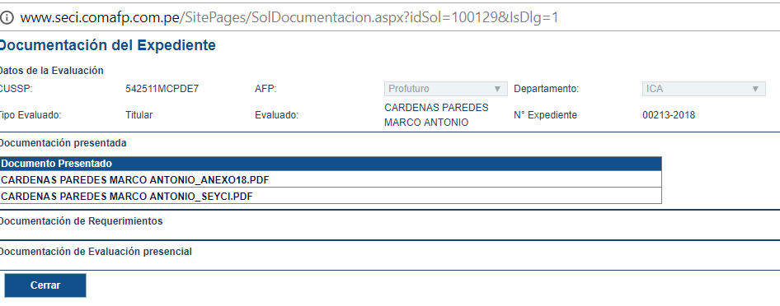
Al ingresar al documento se podrá visualizar el documento de la siguiente manera
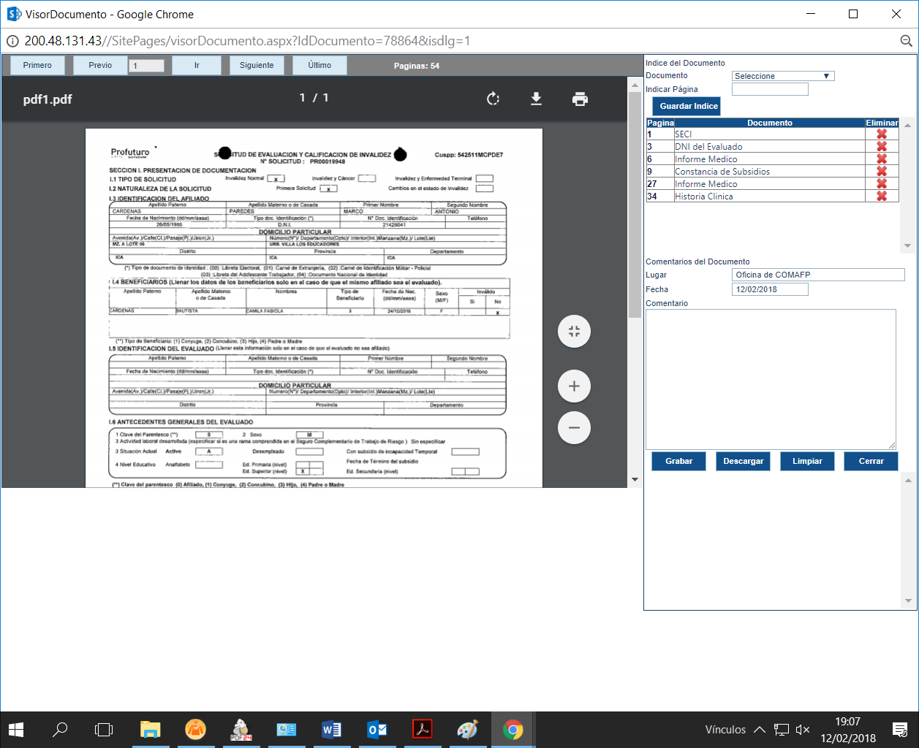

En el lado derecho se encuentra un índice el cual sirve de ayuda para visualizar los documentos que se necesiten, adicionalmente con el botón descargar se puede descargar el documento completo.

4.ASISTENCIA/NO ASISTENCIA DEL EVALUADO DEL REQUERIMIENTO
En la opción Requerimientos > Gestión de Requerimientos se visualizar a todos los expedientes pendientes correspondiente a cada Médico.

Luego de ingresar al expediente, en la parte encerrada en un círculo se encuentra los botones de Asistió / No asistió el cual se debe de marcar según corresponda

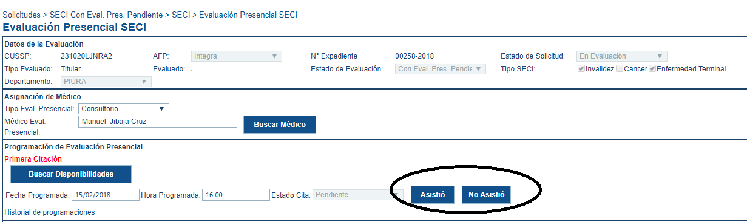

5.INGRESAR INFORME MEDICO DEL REQUERIMIENTO
En la opción Requerimientos > Gestión de Requerimientos se visualizar a todos los expedientes pendientes correspondiente a cada Médico.

Luego de ingresar al expediente, en la parte encerrada en un círculo se encuentra la opción para cargar el informe médico, primero se selección el archivo para luego presionar el botón
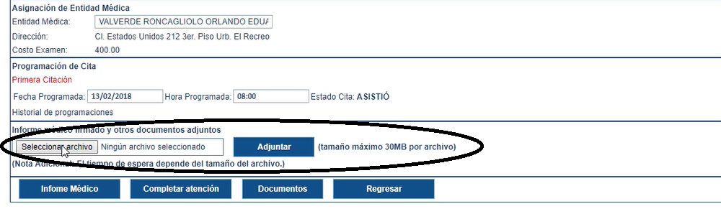

Al ingresar el documento medico se debe presionar el botón completar atención para finalizar el flujo
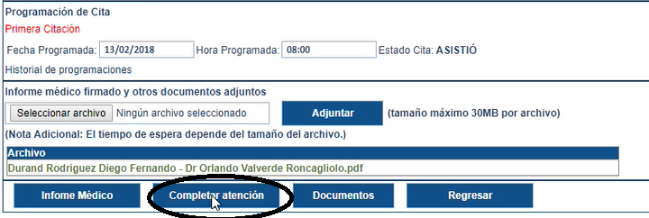

6. REPORTE DE REQUERIMIENTOS
En la opción Requerimientos > Gestión de Requerimientos se visualizar a todos los expedientes pendientes correspondiente a cada Médico

Para poder generar el reporte de cita programadas se debe filtrar por estado programada y presionar el botón de exportar a Excel y comenzara la descarga del archivo

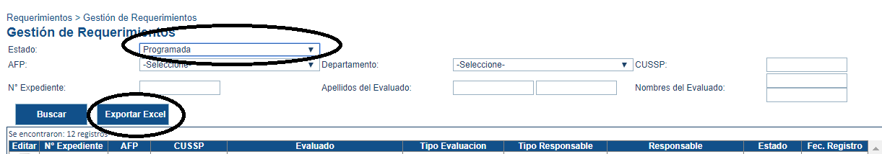

En la parte inferior de la pantalla se visualizara el archivo descargado

